№ 10 10 августа 2023 г.

Газета администрации муниципального образования Ольгинского сельсовета

основана решением седьмой сессии Совета депутатов Ольгинского сельсовета

Чистоозерного района Новосибирской области от 10.04.2006г.

***«ОЛЬГИНСКИЙ ВЕСТНИК»***

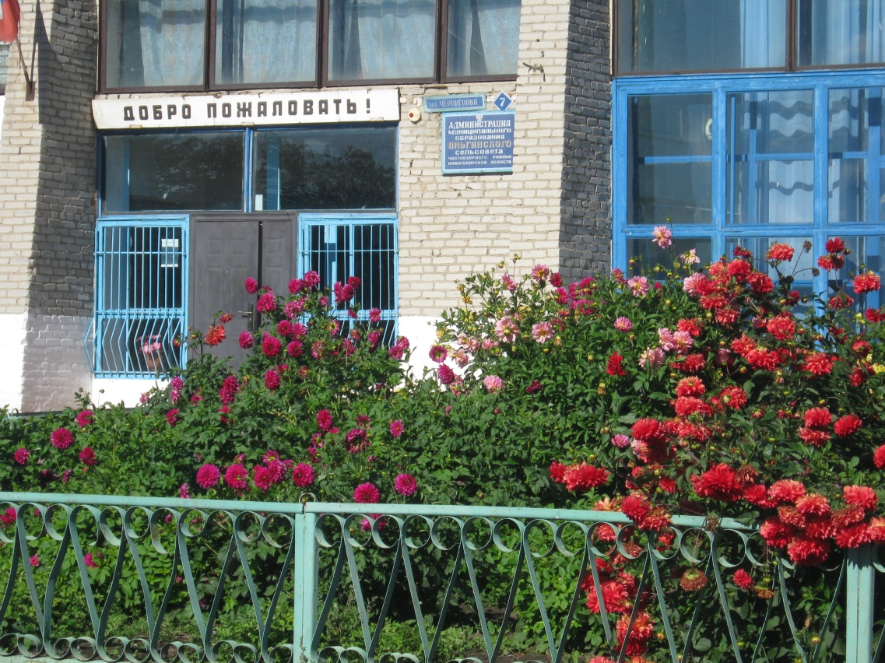

Учредитель: Наш адрес:

Администрация МО 632710 Новосибирская область

Ольгинского сельсовета Чистоозерный район с. Ольгино ул. Черниговка 7

Чистоозерного района телефон 8(38368)92-816

Новосибирской области редактор: Васильева И.Е.

Ответственный секретарь: Бессмертная Л.Н.

**СЕГОДНЯ В НОМЕРЕ**

1. **Протокол о результатах опроса граждан с целью выявления мнения населения по выбранному на собрании граждан поселения проекту «Обустройство спортивно-игровой площадки в Ольгинском сельсовете Чистоозерного района Новосибирской области» при участии инициативного проекта на 2024 г.**

**ПРОТОКОЛ**

По результатах опроса граждан с целью выявления мнения населения по выбранному на собрании граждан поселения проекту **«Обустройство спортивно-игровой плащадки в Ольгинском сельсовете** Чистоозерного района Новосибирской области при участии инициативного проекта на 2024 г.

с.Ольгино, ул.Черниговка, 7 09.08.2023 г.

Комиссией по проведению опроса граждан (далее – Комиссия) в Ольгинском сельсовете Чистоозерного района Новосибирской области с 31.07.2023г по 09.08.2023 г проведен опрос граждан с целью выявления мнения населения по выбранному на собрании граждан поселения проекту **«**Обустройство спортивно-игровой площадки в Ольгинском сельсовете Чистоозерного района Новосибирской области, при участии инициативного проекта на 2024

Настоящий протокол составлен в рамках исполнения Решения сессии Совета депутатов Ольги нского сельсовета Чистоозерного района Новосибирской области № 115 от 20.07.2023 г. «О назначении опроса граждан»

Комиссией в составе:

Председатель комиссии: Ильющенко В.Г, Директор МКУК Ольгинского КДЦ, председатель комиссии

Секретарь комиссии: Полуэктова Е.П., депутат Совета депутатов Ольгинского сельсовета, секретарь комиссии

Члены комиссии:

Тарабара В.С., Бессмертная Л.Н., Марга Е.В.

Минимальная численность жителей сельского поселения, участвующих в опросе, установлена решением сессии Совета депутатов Ольгинского сельсовета Чистоозерного района Новосибирской области в количестве 28 человека (15% от общей численности населения).

Гражданам было предложено ответить на следующий вопрос:

Поддерживаете ли вы выбранный на собрании жителей поселения тип проекта «Обустройство спортивно-игровой площадки в Ольгинском сельсовете Чистоозерного района Новосибирской области.

Комиссия установила:

|  |  |
| --- | --- |
| Общее число граждан, имеющих право на участие в опросе | 165 |
| Число граждан, принявших участие в опросе | 36 |
| Число анкет/опросных листов, признанных действительными | 36 |
| Число анкет/опросных листов, признанных недействительными | 0 |
| Количество и процент голосов по предложенному вопросу при проведении опроса: |  |
| 1. Поддерживаете ли вы выбранный на собрании жителей поселения тип проекта «Обустройство спортивно-игровой площадки в Ольгинском сельсовете Чистоозерного района Новосибирской области. | 36/100 |

**РЕШЕНИЕ КОМИССИИ:**

признать опрос состоявшимся

**РЕЗУЛЬТАТ ОПРОСА:**

В соответствии с проведенным опросом населения, население поддержало выбранный на собрании жителей поселения тип проекта «Обустройство спортивно-игровой площадки в Ольгинском сельсовете Чистоозерного района Новосибирской области

Подписи:

Председатель комиссии: __________________ Секретарь комиссии_________________

**С оригиналами правовых актов Ольгинского сельсовета можно ознакомиться в администрации Ольгинского сельсовета**.